北辰教育学科教师辅导学案
学员编号： 年 级：高 三 课 时 数：3
学员姓名： 辅导科目：数 学 学科教师：
授课类型 | T- 考点分析 | C- 立体几何 | T- 解析几何
教学目的
星级 | ★★★
授课日期及时段
教学内容

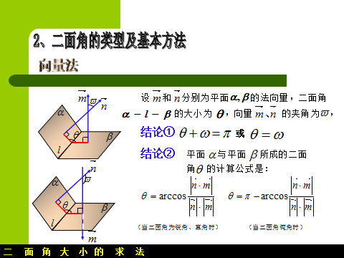
第3讲 三角函数的图象与性质
最新考纲 1.能画出y＝sin x，y＝cos x，y＝tan x的图象，了解三角函数的周期性；2.理解正弦函数、余弦函数在区间[0，2π]上的性质(如单调性、最大值和最小值、图象与x轴的交点等)，理解正切函数在区间内的单调性.
INCLUDEPICTURE "基础诊断.TIF" \* MERGEFORMAT
知 识 梳 理
1.用五点法作正弦函数和余弦函数的简图
(1)正弦函数y＝sin x，x∈[0，2π]的图象中，五个关键点是：(0，0)，，(π，0)，，(2π，0).
(2)余弦函数y＝cos x，x∈[0，2π]的图象中，五个关键点是：(0，1)，，(π，－1)，，(2π，1).
2.正弦、余弦、正切函数的图象与性质(下表中k∈Z)
函数 | y＝sin x | y＝cos x | y＝tan x
图象 | 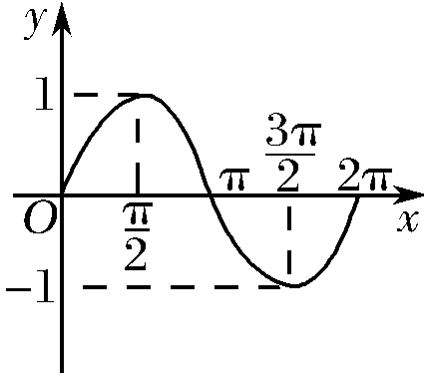 | 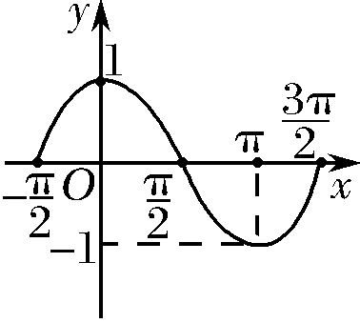 | 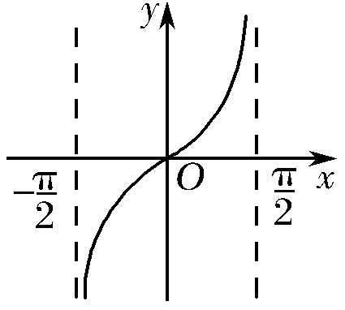
定义域 | R | R | 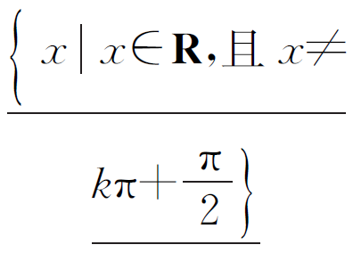
值域 | [－1，1] | [－1，1] | R
周期性 | 2π | 2π | π
奇偶性 | 奇函数 | 偶函数 | 奇函数
递增区间 | 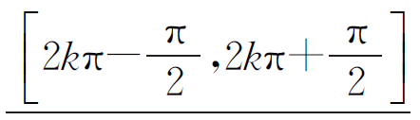 | [2kπ－π，2kπ] | 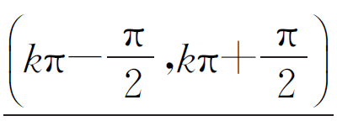
递减区间 | 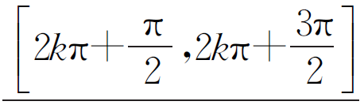 | [2kπ，2kπ＋π] | 无
对称中心 | (kπ，0) | 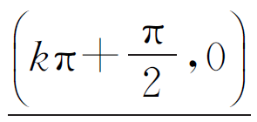
对称轴方程 | x＝kπ＋ | x＝kπ | 无
诊 断 自 测
1.判断正误(在括号内打“√”或“×”) INCLUDEPICTURE "手.tif" \* MERGEFORMAT 精彩PPT展示
(1)由sin＝sin 知，是正弦函数y＝sin x(x∈R)的一个周期.( )
(2)余弦函数y＝cos x的对称轴是y轴.( )
(3)正切函数y＝tan x在定义域内是增函数.( )
(4)已知y＝ksin x＋1，x∈R，则y的最大值为k＋1.( )
(5)y＝sin|x|是偶函数.( )
解析 (1)函数y＝sin x的周期是2kπ(k∈Z).
(2)余弦函数y＝cos x的对称轴有无穷多条，y轴只是其中的一条.
(3)正切函数y＝tan x在每一个区间(k∈Z)上都是增函数，但在定义域内不是单调函数，故不是增函数.
(4)当k>0时，y_{max}＝k＋1；当k<0时，y_{max}＝－k＋1.
答案 (1)× (2)× (3)× (4)× (5)√
2.(2015·四川卷)下列函数中，最小正周期为π的奇函数是( )
A.y＝sin B.y＝cos
C.y＝sin 2x＋cos 2x D.y＝sin x＋cos x
解析 y＝sin＝cos 2x是最小正周期为π的偶函数；y＝cos＝－sin 2x是最小正周期为π的奇函数；y＝sin 2x＋cos 2x＝sin是最小正周期为π的非奇非偶函数；y＝sin x＋cos x＝sin是最小正周期为2π的非奇非偶函数.
答案 B
3.(2017·郑州模拟)若函数f(x)＝sin(φ∈[0，2π])是偶函数，则φ＝( )
A. B. C. D.
解析 由已知f(x)＝sin是偶函数，
可得＝kπ＋，
即φ＝3kπ＋(k∈Z)，
又φ∈[0，2π]，所以φ＝.
答案 C
4.函数f(x)＝sin在区间上的最小值为( )
A.－1 B.－ C. D.0
解析 由已知x∈，得2x－∈，所以sin∈，故函数f(x)＝sin在区间上的最小值为－.
答案 B
5.(必修4P47B2改编)函数y＝－tan的单调递减区间为________.
解析 由－＋kπ＜2x－＜＋kπ，
得＋＜x＜＋(k∈Z)，
所以y＝－tan的单调递减区间为
(k∈Z).
答案 (k∈Z)
INCLUDEPICTURE "考点突破.tif" \* MERGEFORMAT
考点一 三角函数的定义域及简单的三角不等式
【例1】 (1)函数f(x)＝－2tan的定义域是( )
A. B.
C. D.
(2)不等式＋2cos x≥0的解集是________.
(3)函数f(x)＝＋log₂(2sin x－1)的定义域是________.
解析 (1)由正切函数的定义域，得2x＋≠kπ＋，
即x≠＋(k∈Z)，故选D.
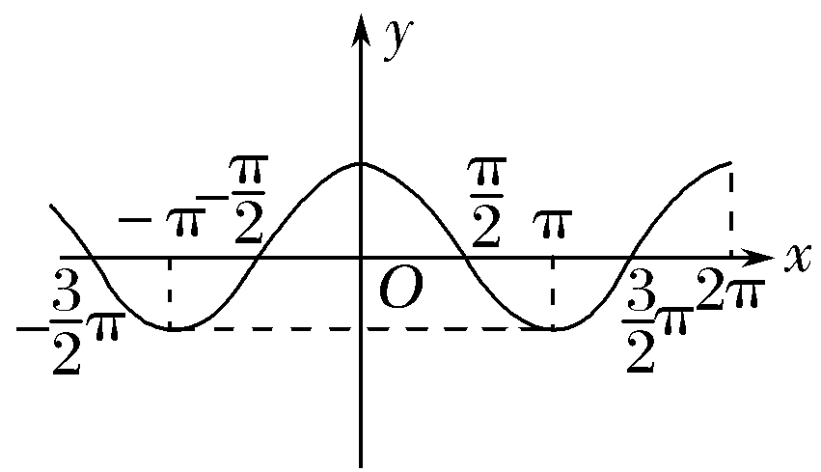
(2)由＋2cos x≥0，得cos x≥－，
由余弦函数的图象，得在一个周期[－π，π]上，不等式cos x≥－的解集为，
故原不等式的解集为.
(3)由题意，得
由①得－8≤x≤8，由②得sin x>，由正弦曲线得＋2kπ<x<π＋2kπ(k∈Z).
所以不等式组的解集为∪∪.
答案 (1)D (2) (3)∪∪
规律方法 (1)三角函数定义域的求法
①以正切函数为例，应用正切函数y＝tan x的定义域求函数y＝Atan(ωx＋φ)的定义域.
②转化为求解简单的三角不等式求复杂函数的定义域.
(2)简单三角不等式的解法
①利用三角函数线求解.
②利用三角函数的图象求解.
【训练1】 (1)函数y＝tan 2x的定义域是( )
A. B.
C. D.
(2)函数y＝的定义域为________.
解析 (1)由2x≠kπ＋，k∈Z，得x≠＋，k∈Z，
∴y＝tan 2x的定义域为.
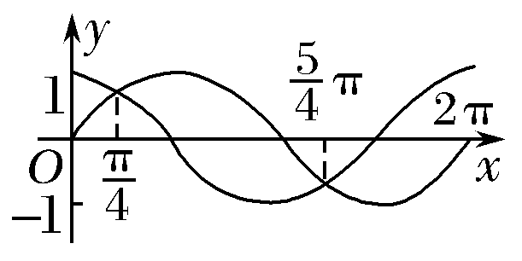
(2)法一 要使函数有意义，必须使sin x－cos x≥0.利用图象，在同一坐标系中画出[0，2π]上y＝sin x和y＝cos x的图象，如图所示.
在[0，2π]内，满足sin x＝cos x的x为，，再结合正弦、余弦函数的周期是2π，所以原函数的定义域为.
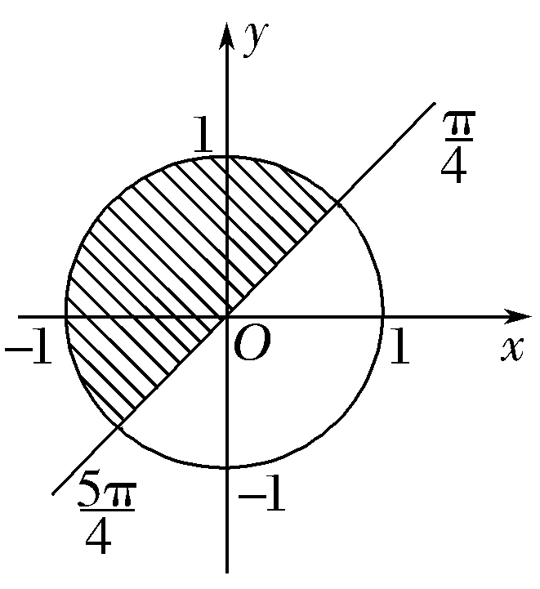
法二 利用三角函数线，画出满足条件的终边范围(如图阴影部分所示).
所以定义域为.
法三 sin x－cos x＝sin≥0，将x－视为一个整体，由正弦函数y＝sin x的图象和性质可知2kπ≤x－≤π＋2kπ(k∈Z)，
解得2kπ＋≤x≤2kπ＋(k∈Z).
所以定义域为.
答案 (1)D (2)
考点二 三角函数的值域(最值)
【例2】 (1)函数y＝－2sin x－1，x∈的值域是( )
A.[－3，1] B.[－2，1]
C.(－3，1] D.(－2，1]
(2)(2016·全国Ⅱ卷)函数f(x)＝cos 2x＋6cos的最大值为( )
A.4 B.5 C.6 D.7
(3)函数y＝sin x－cos x＋sin xcos x的值域为________.
解析 (1)由正弦曲线知y＝sin x在上，－1≤sin x<，所以函数y＝－2sin x－1，x∈的值域是(－2，1].
(2)由f(x)＝cos 2x＋6cos＝1－2sin²x＋6sin x＝－2＋，所以当sin x＝1时函数的最大值为5，故选B.
(3)设t＝sin x－cos x，
则t²＝sin²x＋cos²x－2sin xcos x，
sin xcos x＝，且－≤t≤.
∴y＝－＋t＋＝－(t－1)²＋1.
当t＝1时，y_{max}＝1；
当t＝－时，y_{min}＝－－.
∴函数的值域为.
答案 (1)D (2)B (3)
规律方法 求解三角函数的值域(最值)常见到以下几种类型：
(1)形如y＝asin x＋bcos x＋c的三角函数化为y＝Asin(ωx＋φ)＋c的形式，再求值域(最值)；
(2)形如y＝asin²x＋bsin x＋c的三角函数，可先设sin x＝t，化为关于t的二次函数求值域(最值)；
(3)形如y＝asin xcos x＋b(sin x±cos x)＋c的三角函数，可先设t＝sin x±cos x，化为关于t的二次函数求值域(最值).
【训练2】 (1)(2017·成都调研)函数y＝2sin(0≤x≤9)的最大值与最小值之和为( )
A.2－ B.0 C.－1 D.－1－
(2)(2017·郑州模拟)已知函数f(x)＝sin，其中x∈，若f(x)的值域是，则实数a的取值范围是________.
解析 (1)因为0≤x≤9，所以－≤x－≤，
所以sin∈.
所以y∈[－，2]，所以y_{max}＋y_{min}＝2－.选A.
(2)由x∈，知x＋∈.
∵x＋∈时，f(x)的值域为，
∴由函数的图象知≤a＋≤，所以≤a≤π.
答案 (1)A (2)
考点三 三角函数的性质(多维探究)
命题角度一 三角函数的奇偶性与周期性
【例3－1】 (1)(2016·长春模拟)函数y＝2cos²－1是( )
A.最小正周期为π的奇函数 B.最小正周期为π的偶函数
C.最小正周期为的奇函数 D.最小正周期为的偶函数
(2)(2017·衡水中学金卷)设函数f(x)＝sin－cos的图象关于y轴对称，则θ＝( )
A.－ B.
C.－ D.
解析 (1)y＝2cos²－1＝cos2
＝cos
＝cos＝sin 2x，
则函数为最小正周期为π的奇函数.
(2)f(x)＝sin－cos
＝2sin，
由题意可得f(0)＝2sin＝±2，即sin＝±1，∴θ－＝＋kπ(k∈Z)，∴θ＝＋kπ(k∈Z)，
∵|θ|<，∴k＝－1时，θ＝－.故选A.
答案 (1)A (2)A
规律方法 (1)若f(x)＝Asin(ωx＋φ)(A，ω≠0)，则
①f(x)为偶函数的充要条件是φ＝＋kπ(k∈Z)；
②f(x)为奇函数的充要条件是φ＝kπ(k∈Z).
(2)函数y＝Asin(ωx＋φ)与y＝Acos(ωx＋φ)的最小正周期T＝，y＝Atan(ωx＋φ)的最小正周期T＝.
命题角度二 三角函数的单调性
【例3－2】 (1)函数f(x)＝sin的单调递减区间为________.
(2)若f(x)＝2sin ωx＋1(ω>0)在区间上是增函数，则ω的取值范围是________.
解析 (1)由已知可得函数为y＝－sin，欲求函数的单调减区间，只需求y＝sin的单调增区间.
由2kπ－≤2x－≤2kπ＋，k∈Z，
得kπ－≤x≤kπ＋，k∈Z.
故所求函数的单调递减区间为(k∈Z).
(2)法一 由2kπ－≤ωx≤2kπ＋，k∈Z，
得f(x)的增区间是(k∈Z).
因为f(x)在上是增函数，
所以⊆.
所以－≥－且≤，所以ω∈.
法二 因为x∈，ω>0.
所以ωx∈，
又f(x)在区间上是增函数，
所以⊆，
则又ω>0，得0<ω≤.
法三 因为f(x)在区间上是增函数，故原点到－，的距离不超过，即得T≥，即≥，又ω>0，得0<ω≤.
答案 (1)(k∈Z) (2)
规律方法 (1)求较为复杂的三角函数的单调区间时，首先化简成y＝Asin(ωx＋φ)形式，再求y＝Asin(ωx＋φ)的单调区间，只需把ωx＋φ看作一个整体代入y＝sin x的相应单调区间内即可，注意要先把ω化为正数.(2)对于已知函数的单调区间的某一部分确定参数ω的范围的问题，首先，明确已知的单调区间应为函数的单调区间的子集，其次，要确定已知函数的单调区间，从而利用它们之间的关系可求解，另外，若是选择题利用特值验证排除法求解更为简捷.
命题角度三 三角函数的对称轴或对称中心
【例3－3】 (1)(2017·广西适应性测试)若函数f(x)＝2sin(4x＋φ)(φ<0)的图象关于直线x＝对称，则φ的最大值为( )
A.－ B.－ C.－ D.－
(2)(2016·全国Ⅰ卷)已知函数f(x)＝sin(ωx＋φ)，x＝－为f(x)的零点，x＝为y＝f(x)图象的对称轴，且f(x)在上单调，则ω的最大值为( )
A.11 B.9 C.7 D.5
解析 (1)由题可得，4×＋φ＝＋kπ，k∈Z，∴φ＝＋kπ，k∈Z，∵φ<0，∴φ_{max}＝－.
(2)因为x＝－为f(x)的零点，x＝为f(x)的图象的对称轴，所以－＝＋kT，即＝T＝·，所以ω＝4k＋1(k∈N*)，又因为f(x)在上单调，所以－＝≤＝，即ω≤12，由此得ω的最大值为9，故选B.
答案 (1)B (2)B
规律方法 (1)对于可化为f(x)＝Asin(ωx＋φ)形式的函数，如果求f(x)的对称轴，只需令ωx＋φ＝＋kπ(k∈Z)，求x即可；如果求f(x)的对称中心的横坐标，只需令ωx＋φ＝kπ(k∈Z)，求x即可.
(2)对于可化为f(x)＝Acos(ωx＋φ)形式的函数，如果求f(x)的对称轴，只需令ωx＋φ＝kπ(k∈Z)，求x即可；如果求f(x)的对称中心的横坐标，只需令ωx＋φ＝＋kπ(k∈Z)，求x即可.
【训练3】 (1)(2017·昆明二检)函数f(x)＝cos的图象关于( )
A.原点对称 B.y轴对称
C.直线x＝对称 D.直线x＝－对称
(2)已知ω>0，函数f(x)＝cos在上单调递增，则ω的取值范围是( )
A. B.
C. D.
解析 (1)因为f(x)＝cos＝cos＝－sin 2x，f(－x)＝－sin(－2x)＝sin 2x＝－f(x)，所以f(x)＝－sin 2x是奇函数，所以f(x)的图象关于原点对称.故选A.
(2)函数y＝cos x的单调递增区间为[－π＋2kπ，2kπ]，k∈Z，
则(k∈Z)，
解得4k－≤ω≤2k－，k∈Z，
又由4k－－≤0，k∈Z且2k－>0，k∈Z，
得k＝1，所以ω∈.
答案 (1)A (2)D
INCLUDEPICTURE "课堂总结.TIF" \* MERGEFORMAT 
[思想方法]
1.讨论三角函数性质，应先把函数式化成y＝Asin(ωx＋φ)(ω>0)的形式.
2.对于函数的性质(定义域、值域、单调性、对称性、最值等)可以通过换元的方法令t＝ωx＋φ，将其转化为研究y＝sin t的性质.
3.数形结合是本讲的重要数学思想.
[易错防范]
1.闭区间上最值或值域问题，首先要在定义域基础上分析单调性；含参数的最值问题，要讨论参数对最值的影响.
2.要注意求函数y＝Asin(ωx＋φ)的单调区间时A和ω的符号，尽量化成ω＞0时情况，避免出现增减区间的混淆.
INCLUDEPICTURE "课时作业.tif" \* MERGEFORMAT
基础巩固题组
(建议用时：40分钟)
一、选择题
1.在函数①y＝cos|2x|，②y＝|cos x|，③y＝cos，④y＝tan中，最小正周期为π的所有函数为( )
A.①②③ B.①③④
C.②④ D.①③
解析 ①y＝cos|2x|＝cos 2x，最小正周期为π；
②由图象知y＝|cos x|的最小正周期为π；
③y＝cos的最小正周期T＝＝π；
④y＝tan的最小正周期T＝，因此选A.
答案 A
2.(2017·石家庄模拟)函数f(x)＝tan的单调递增区间是( )
A.(k∈Z) B.(k∈Z)
C.(k∈Z) D.(k∈Z)
解析 由kπ－＜2x－＜kπ＋(k∈Z)，解得－＜x＜＋(k∈Z)，所以函数y＝tan的单调递增区间是(k∈Z)，故选B.
答案 B
3.(2017·成都诊断)函数y＝cos²x－2sin x的最大值与最小值分别为( )
A.3，－1 B.3，－2 C.2，－1 D.2，－2
解析 y＝cos²x－2sin x＝1－sin²x－2sin x
＝－sin²x－2sin x＋1，
令t＝sin x，则t∈[－1，1]，y＝－t²－2t＋1＝－(t＋1)²＋2，
所以y_{max}＝2，y_{min}＝－2.
答案 D
4.(2016·山东卷)函数f(x)＝(sin x＋cos x)(cos x－sin x)的最小正周期是( )
A. B.π C.π D.2π
解析 f(x)＝4sincos＝2sin，∴f(x)的最小正周期T＝π.
答案 B
5.(2017·安徽江南十校联考)已知函数f(x)＝sin(ωx＋φ)的最小正周期为4π，且∀x∈R，有f(x)≤f成立，则f(x)图象的一个对称中心坐标是( )
A. B. C. D.
解析 由f(x)＝sin(ωx＋φ)的最小正周期为4π，得ω＝.因为f(x)≤f恒成立，所以f(x)_{max}＝f，即×＋φ＝＋2kπ(k∈Z)，
由|φ|<，得φ＝，故f(x)＝sin.
令x＋＝kπ(k∈Z)，得x＝2kπ－(k∈Z)，
故f(x)图象的对称中心为(k∈Z)，
当k＝0时，f(x)图象的对称中心为.
答案 A
二、填空题
6.(2017·昆明调研)若函数f(x)＝cos(0<φ<π)是奇函数，则φ＝________.
解析 因为f(x)为奇函数，
所以φ－＝＋kπ，φ＝＋kπ，k∈Z.又因为0<φ<π，故φ＝.
答案
7.(2017·哈尔滨、长春、沈阳、大连四市联考)函数y＝sin x＋cos x的单调递增区间是________.
解析 ∵y＝sin x＋cos x＝sin，
由2kπ－≤x＋≤2kπ＋(k∈Z)，
解得2kπ－≤x≤2kπ＋(k∈Z).
∴函数的单调递增区间为(k∈Z)，
又x∈，∴单调递增区间为.
答案
8.若函数f(x)＝sin ωx(ω>0)在上单调递增，在区间上单调递减，则ω＝________.
解析 法一 由于函数f(x)＝sin ωx(ω>0)的图象经过坐标原点，由已知并结合正弦函数的图象可知，为函数f(x)的周期，故＝，解得ω＝.
法二 由题意，得f(x)_{max}＝f＝sinω＝1.
由已知并结合正弦函数图象可知，ω＝，解得ω＝.
答案
三、解答题
9.(2015·安徽卷)已知函数f(x)＝(sin x＋cos x)²＋cos 2x.
(1)求f(x)的最小正周期；
(2)求f(x)在区间上的最大值和最小值.
解 (1)因为f(x)＝sin² x＋cos² x＋2sin xcos x＋cos 2x
＝1＋sin 2x＋cos 2x＝sin＋1，
所以函数f(x)的最小正周期为T＝＝π.
(2)由(1)的计算结果知，f(x)＝sin＋1.
当x∈时，2x＋∈，
由正弦函数y＝sin x在上的图象知，
当2x＋＝，即x＝时，f(x)取最大值＋1；
当2x＋＝，即x＝时，f(x)取最小值0.
综上，f(x)在上的最大值为＋1，最小值为0.
10.(2017·武汉调研)已知函数f(x)＝a＋b.
(1)若a＝－1，求函数f(x)的单调增区间；
(2)若x∈[0，π]时，函数f(x)的值域是[5，8]，求a，b的值.
解 f(x)＝a(1＋cos x＋sin x)＋b＝asin＋a＋b.
(1)当a＝－1时，f(x)＝－sin＋b－1，
由2kπ＋≤x＋≤2kπ＋(k∈Z)，
得2kπ＋≤x≤2kπ＋(k∈Z)，
∴f(x)的单调增区间为(k∈Z).
(2)∵0≤x≤π，∴≤x＋≤，
∴－≤sin≤1，依题意知a≠0.
(ⅰ)当a>0时，∴a＝3－3，b＝5.
(ⅱ)当a<0时，∴a＝3－3，b＝8.
综上所述，a＝3－3，b＝5或a＝3－3，b＝8.
能力提升题组
(建议用时：20分钟)
11.已知函数f(x)＝2sin ωx(ω>0)在区间上的最小值是－2，则ω的最小值等于( )
A. B. C.2 D.3
解析 ∵ω>0，－≤x≤，∴－≤ωx≤.
由已知条件知－≤－，∴ω≥.
答案 B
12.(2016·浙江卷)设函数f(x)＝sin²x＋bsin x＋c，则f(x)的最小正周期( )
A.与b有关，且与c有关 B.与b有关，但与c无关
C.与b无关，且与c无关 D.与b无关，但与c有关
解析 f(x)＝sin²x＋bsin x＋c，若b＝0，则f(x)＝sin²x＋c＝(1－cos 2x)＋c，∴f(x)的最小正周期T＝π.若b≠0，f(x)＝－cos 2x＋bsin x＋＋c，∵y＝cos 2x的最小正周期为π，y＝bsin x的最小正周期为2π，则f(x)的最小正周期T＝2π.因此f(x)的最小正周期与b有关，与c无关.
答案 B
13.若函数f(x)＝4sin 5ax－4cos 5ax的图象的相邻两条对称轴之间的距离为，则实数a的值为________.
解析 因为f(x)＝8sin，依题意有，＝，所以T＝.又因为T＝，所以＝，解得a＝±.
答案 ±
14.(2016·天津卷)已知函数f(x)＝4tan xsin·cos－.
(1)求f(x)的定义域与最小正周期；
(2)讨论f(x)在区间上的单调性.
解 (1)f(x)的定义域为{x|x≠＋kπ，k∈Z}，
f(x)＝4tan xcos xcos－
＝4sin x－
＝2sin xcos x＋2sin²x－
＝sin 2x－cos 2x
＝2sin.
所以f(x)的最小正周期T＝＝π.
(2)由2kπ－≤2x－≤2kπ＋，k∈Z，
得kπ－≤x≤kπ＋，k∈Z.
又x∈，取k＝0，得－≤x≤，
∴f(x)在区间上是增函数，
由2kπ＋≤2x－≤2kπ＋π，k∈Z，
∴kπ＋≤x≤kπ＋π，k∈Z，
又x∈，取k＝－1，得－≤x≤－，
∴f(x)在区间上是减函数.

